МОЛДАВСКИЙ ГОСУДАРСТВЕННЫЙ УНИВЕРСИТЕТ
ФАКУЛЬТЕТ ИНФОРМАТИКИ И МАТЕМАТИКИ
Специальность: Прикладная Информатика
Предмет: Веб-программирование с использованием PHP

ИНДИВИДУАЛЬНАЯ РАБОТА

Выполнил: Галущенко Николай
Группа: IA2202
Проверяющий: Nichita Nartea

Кишинев 2023

Условие:
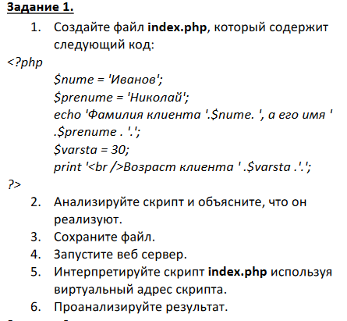

Решение:
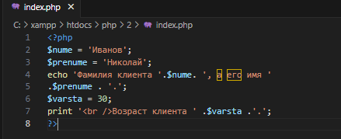

Анализ скрипта: Код создаёт две строковые переменные для хранения фамилии и имени клиента и одну числовую переменную для хранения возраста. Затем он выводит эту информацию в браузер.

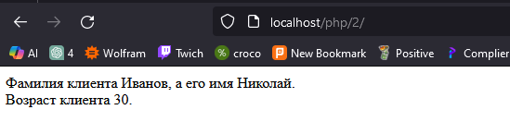

Анализ результата: После интерпретации скрипта в браузере мы видим отображение информации о клиенте согласно тексту скрипта.

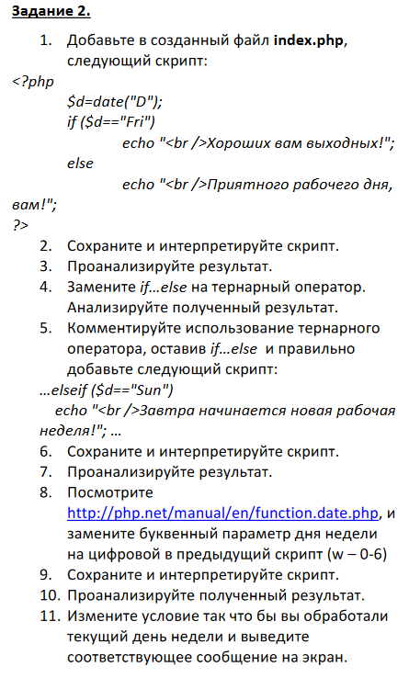

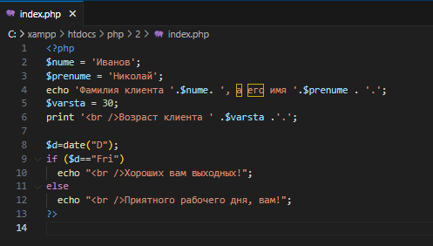
1.

2.
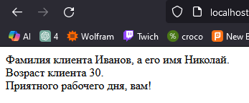

3.Скрипт проверяет день недели и выводит сообщение о том, какой сегодня день: рабочий или пятница (начало выходных).

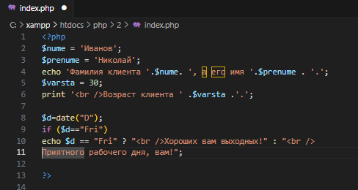
4.

Тернарный оператор представляет собой краткую форму записи условных выражений и имеет следующий синтаксис: (условие) ? (выражение1) : (выражение2).

5.

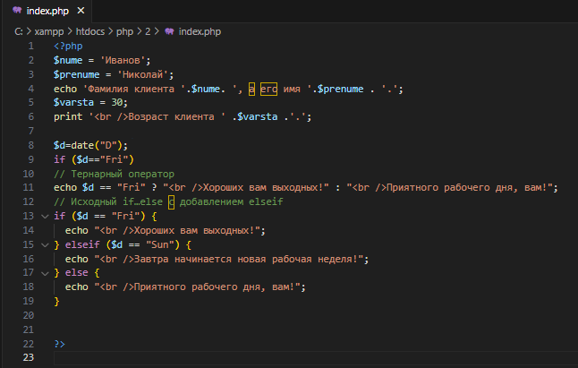

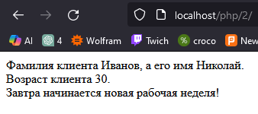
6.

7. Скрипт теперь обрабатывает три возможных случая: если сегодня пятница, то выводит пожелание хороших выходных, если воскресенье — то предупреждение о начале новой рабочей недели, в остальные дни — пожелание приятного рабочего дня.

8.
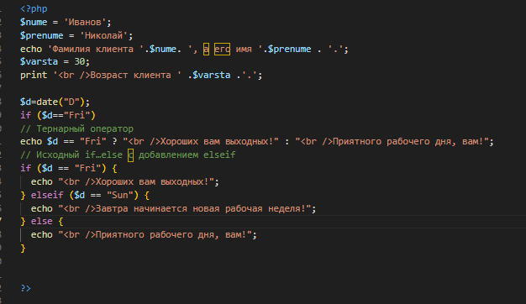

9.Параметр w в функции date() возвращает цифровое представление дня недели (0 для воскресенья, 1 для понедельника и так далее).

10.После загрузки страницы в браузере, PHP код интерпретируется сервером, и вы увидите сообщение, соответствующее текущему дню недели. Если сегодня пятница, скрипт выведет сообщение о начале выходных. Если сегодня воскресенье, он предупредит о начале новой рабочей недели. В любой другой день вы увидите сообщение о приятном рабочем дне.

11.
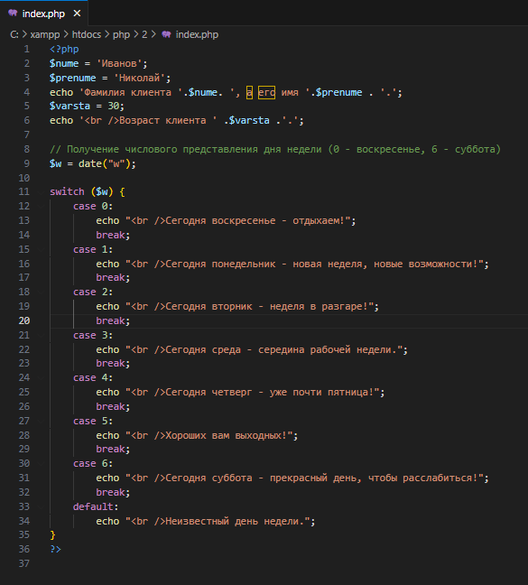

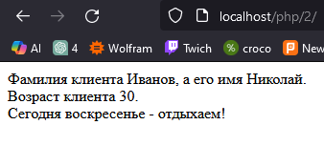

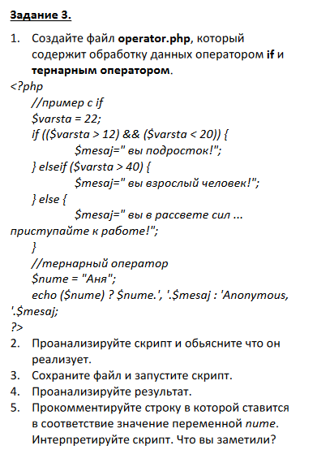
3.

1.
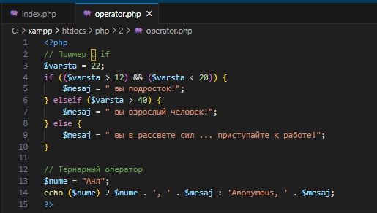

2.
В первой части скрипта используется оператор if для определения жизненного этапа человека на основе его возраста ($varsta):
Если возраст больше 12 и меньше 20 лет, выводится сообщение, что человек является подростком.
Если возраст больше 40 лет, выводится сообщение, что человек является взрослым.
Во всех остальных случаях сообщается, что человек находится в рассвете сил и должен приступить к работе.
Во второй части скрипта используется тернарный оператор для вывода имени ($nume) и соответствующего сообщения ($mesaj). Если имя не пустое, выводится имя и сообщение. Если имя пустое (что в данном случае невозможно, так как $nume установлено), выводится "Anonymous" и сообщение.

3.
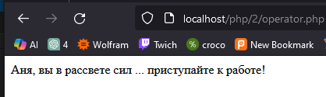

Строка с тернарным оператором проверяет, установлена ли переменная $nume. Так как $nume установлена в "Аня", условие возвращает true, и поэтому выполняется первая часть оператора после ?. Если бы переменная $nume была бы не установлена или равна null, выполнялась бы часть после :.
Интерпретация скрипта показывает, что оператор работает корректно и выводит имя с соответствующим сообщением. Если бы имя не было задано, то выводилось бы слово "Anonymous" с сообщением.

